Коммерческое предложение
от мебельной фабрики
«ГРАЦИЯ-МЕБЕЛЬ»

Свою историю фабрика «Грация-Мебель» отсчитывает с 2001 года. Несмотря на свою «молодость» фабрика имеет в своем активе опытных специалистов, итальянское оборудование фирмы «Griggio», современную покрасочную камеру, столярный цех. Изготавливаем фасады МДФ пленка, пластик ПВХ, фасады МДФ эмаль, фасады МДФ шпон, массив дуба, бука, ясеня. И, как основное производство изготавливаем любую нестандартную корпусную мебель по размерам, дизайну и индивидуальным особенностям самого нестандартного помещения. Понятно, что у нас полный цикл производства, которому по плечу исполнение практически любого заказа.
Шкафы-купе: Изготавливаем шкафы-купе из ЛДСП, МДФ шпон, щит массива дуба, радиусные.
ЛДСП ведущих производителей, таких как EGGER, «Самарский Ламинат», Кроношпан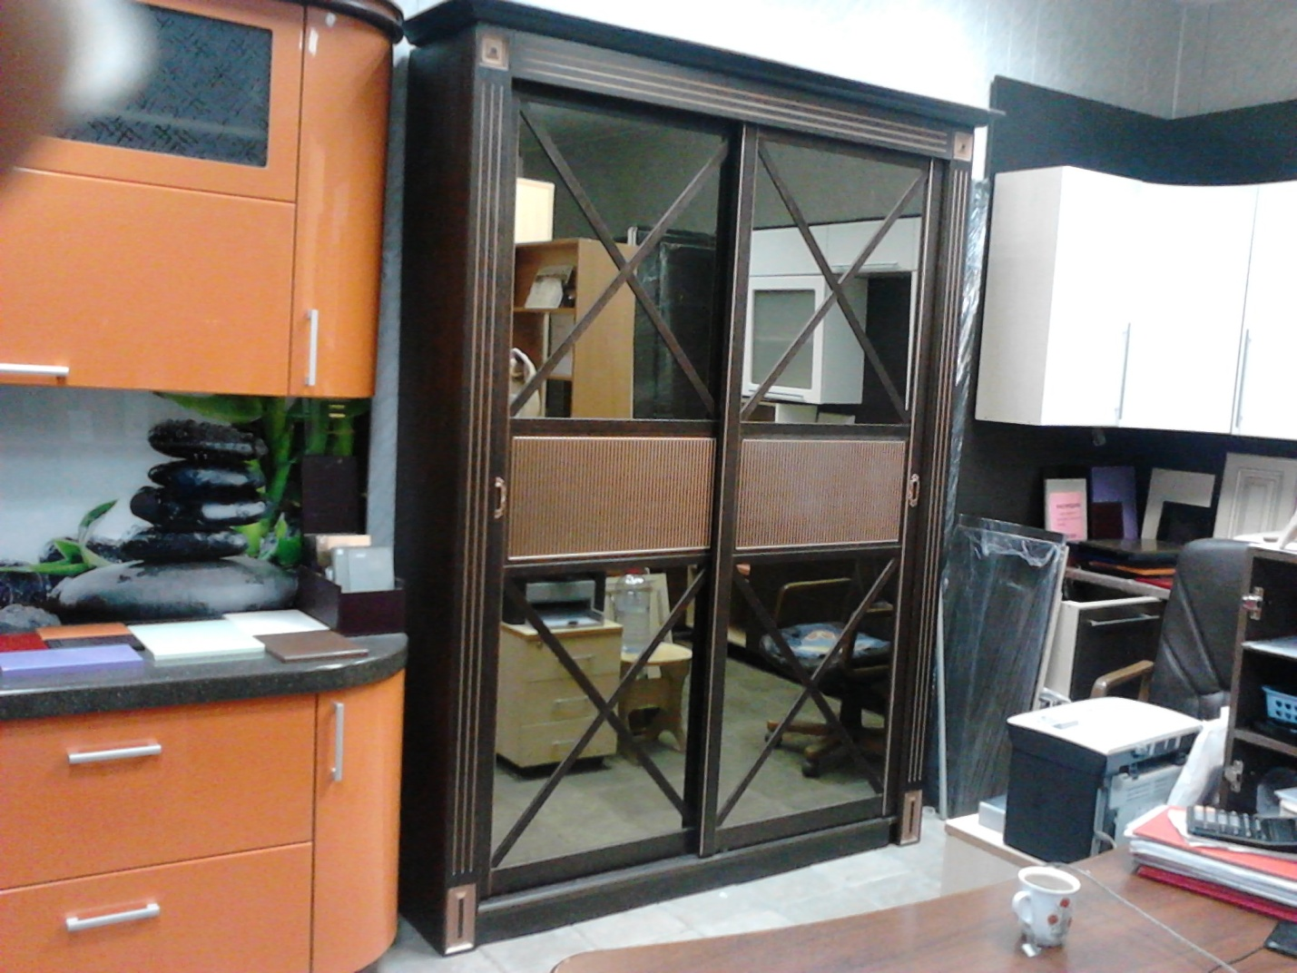. Толщины ЛДСП от 16мм, 25мм, 32мм. Кромка 2мм ПВХ; 0,4мм ПВХ.
Если мы говорим о МДФ шпон, то оговариваем с Заказчиком шпон какого дерева будем использовать. Предложить можем более 200 пород. Толщина МДФ - 16мм, 25мм, 32мм.
Шкафы-купе из массива дуба - это изделие, которое сочетает в себе все участки нашего производства: столярный цех, покрасочную камеру, цех по изготовлению самой мебели.
Особо хотелось бы отметить, что мы изготавливаем фасады шкафов из МДФ ажурной формы используя эмаль с патиной. Такой шкаф или перегородка может украсить любое помещение. Изготавливаем радиусные шкафы-купе любой гнуто-вогнутой формы. Наполнение рамок двери: пластик, фотопечать на оргстекле, кожа.
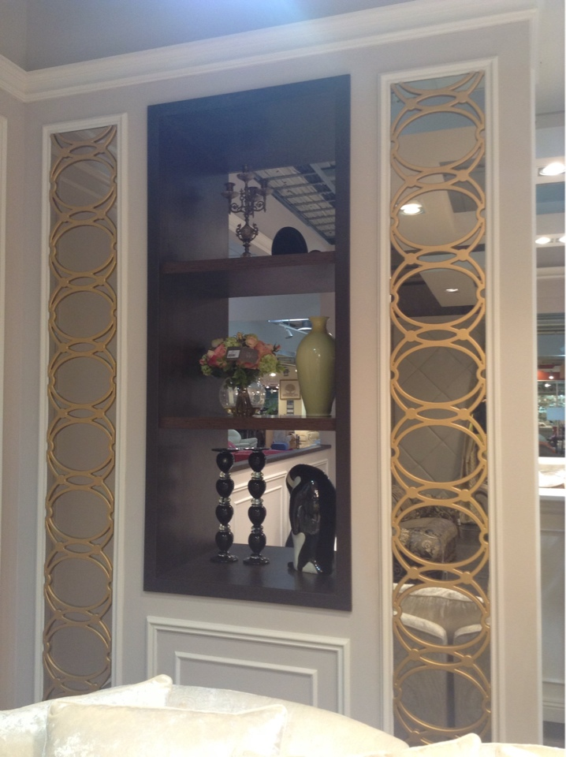
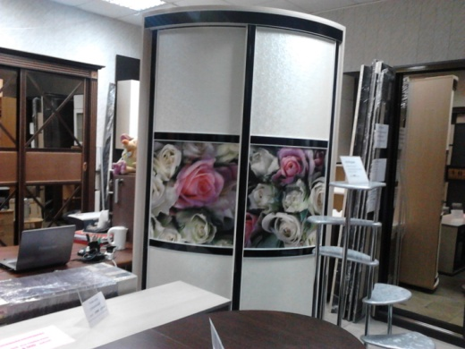
КУХНИ: Кухонные гарнитуры мы изготавливаем различных направлений от классики до модерна. Фасады МДФ пленка используются для недорогих кухонь в ценовом сегменте, но это не значит, что они лишены шарма.

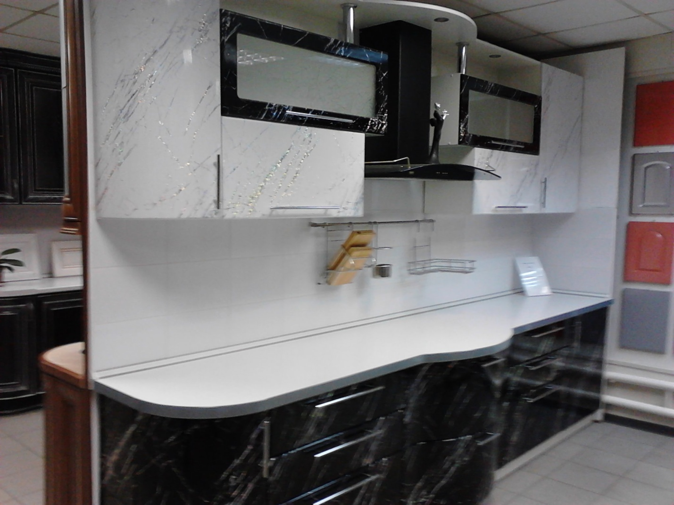
Ф
Фасады

Фасады МДФ эмаль – самое яркое представление кухни. Предлагаем полный спектр эмали по RAL, COLOR SYSTEM, SAYERLACK, а так же имеется совершенно эксклюзивное предложение, которое мы можем продемонстрировать при встрече. А именно собственные разработки в области нанесения эмалей на МДФ. Покрытие эмали может быть матовое, глянцевое, глянцевое с мелкохлопным и крупнохлопным металликом, эффектом старения, хамелеоны, краколет, софттач, «под кожу». Если фасад имеет фрезеровку, то активно вместе с эмалью используется патина. Патина может быть нескольких видов: серебро, золото, бронза, медь, коричневая.
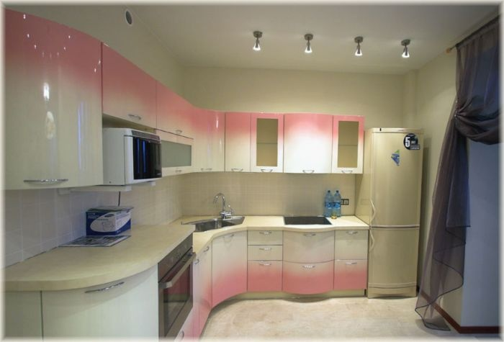
Кухни, имеющие фасады массив дерева – это классика исполнения. Мы используем фасады массива дуба и бука, ясеня. Предлагаем 5 видов фрезеровки. Используется патина.
Обязательными украшениями кухни являются: балясины, балюстрады, колонны, карнизы, пилястры.
Предлагаем витражи и радиусные стекла в витрины. Причем любое художественное стекло может предложить, как гнутое радиусное. Радиус 300мм.
Изготавливаем и кухни, применяя фасады МДФ пластик. Пластик итальянской фирмы ABET LAMINATI. Фасады торцуются алюминиевым профилем.
Фабрика «Грация-Мебель» имеет возможность осуществлять самостоятельно отгрузку и доставку нашим клиентам, как автомобильным транспортом, так и железнодорожным, а так же будем рады видеть Вас на нашей фабрике.

Контактные телефоны: 8-495-744-71-74; 8-495-995-98-00;

Офис: 8-906-722-31-22;
8-903-791-30-74;

Адрес электронной почты: grace-mebel@mail.ru
Сайт : http://grace-mebel.ru/

С Уважением,

«Грация-Мебель»

